

Documentação

SP Medical Group

|  |  |  |  |  |
| --- | --- | --- | --- | --- |
| Alameda Barão de Limeira, 539 – São Paulo/SP |  |  |  | sp.senai.br |

Sumário

Resumo 2

Objetivos 2

Descrição do projeto 2

Resumo do projeto 2

Modelagem de Software 3

Modelo Lógico 3

Modelo Físico 3

Modelo Conceitual 3

Cronograma 4

Back-End 5

Implementar o banco de dados 5

Executar projeto 5

Importar Postman 5

Swagger 5

Funcionalidades 6

Web 6

Mobile 6

Protótipos 7

Web 7

Mobile 7

Front-End 8

Mobile 9

Arquitetura do Projeto 10

Referências 11

Links 11

Livros 11

Resumo

Objetivos

Desenvolver um sistema web/mobile integrado onde seja possível realizar a gestão da clínica de forma automatizada e ter acesso fácil aos dados sobre as informações de seus pacientes.

Descrição do projeto

O projeto que nos foi passado precisará ter determinadas funções:

Administrador: Para o colaborador da área administrativa da clínica;

Médico: Colaboradores que atuam na área da saúde;

Paciente: Clientes da clínica;

Funcionalidades:

O administrador poderá cadastrar qualquer tipo de usuário (administrador, paciente ou médico);

O administrador poderá agendar uma consulta, onde será informado o paciente, data do agendamento e qual médico irá atender a consulta (o médico possuirá sua determinada especialidade);

O administrador poderá cancelar o agendamento;

O administrador deverá informar os dados da clínica (como endereço, horário de funcionamento, CNPJ, nome fantasia e razão social);

O médico poderá ver os agendamentos (consultas) associados a ele;

O médico poderá incluir a descrição da consulta que estará vinculado ao paciente (prontuário);

O paciente poderá visualizar suas próprias consultas;

Sistema mobile:

O paciente poderá visualizar suas próprias consultas;

O médico poderá ver as consultas (os agendamentos) associados a ele;

O paciente poderá visualizar a rota entre sua localização e o endereço da clínica;

Notificação: No momento que o administrador cadastrar um agendamento, o médico deverá receber uma notificação pelo aplicativo;

Resumo do projeto

O objetivo principal deste projeto acadêmico é colocar em pratica todas as habilidades aprendidas em sala de aula. O projeto tem como princípio desenvolver um sistema web/mobile integrado onde seja possível realizar a gestão da clínica de forma automatizada e ter acesso fácil aos dados sobre as informações de seus pacientes.

Modelagem de Software

A modelagem de software é a atividade de construir modelos que expliquem as características ou o comportamento de um software ou de um sistema de software. Ela faz parte do ciclo de desenvolvimento de um sistema de informação e é de vital importância para o bom resultado do projeto.

Modelo Lógico

O modelo lógico leva em conta algumas limitações e implementa recursos como adequação de padrão e nomenclatura, define as [chaves primárias e estrangeiras](https://www.luis.blog.br/chave%20primaria-chave-estrangeira-e-candidata.aspx), normalização, integridade referencial, entre outras. Para o modelo lógico deve ser criado levando em conta os exemplos de modelagem de dados criados no modelo conceitual.

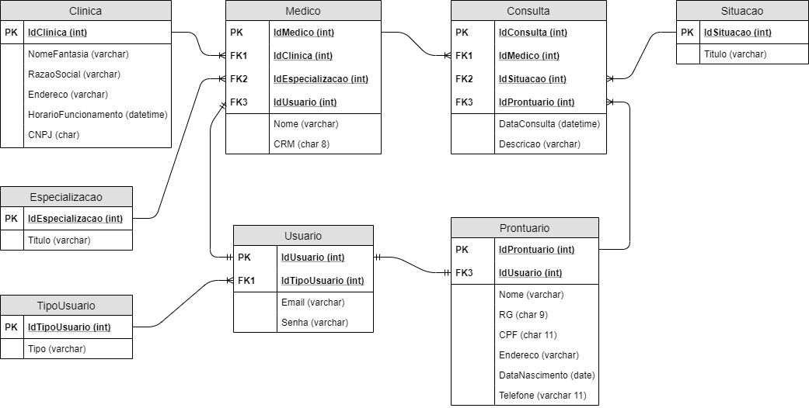

Modelo Físico

O modelo físico se baseia na modelagem física do modelo de banco de dados. Neste caso leva-se em conta as limitações impostas pelo SGBD (Sistema de gerenciamento de banco de dados) escolhido e deve ser criado sempre com base nos exemplos de modelagem de dados produzidos no item anterior, modelo lógico.

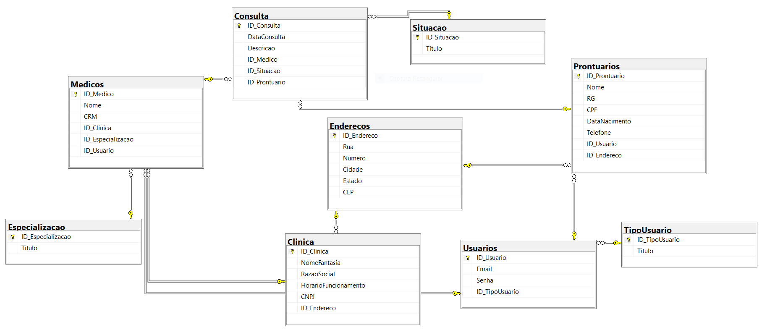

Modelo Conceitual

A modelagem conceitual tem como objetivo fornecer dados mais fáceis de compreender, já que não há limitações ou aplicação de tecnologia específica. O diagrama de dados que deve ser construído aqui é o [Diagrama de Entidade e Relacionamento](https://www.luis.blog.br/modelo-de-entidade-e-relacionamento-mer/), onde deverão ser identificados todas as entidades e os relacionamentos entre elas. Este diagrama é a chave para a compreensão do modelo conceitual de dados.

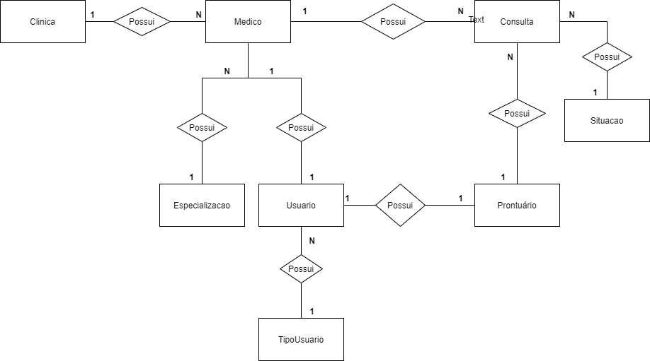

Cronograma

<https://trello.com/b/IqdJmTcj/projeto-medical-group>

|  | Dia 1 | Dia 2 | Dia 3 | Dia 4 | Dia 5 | Dia 6 | Dia 7 | Dia 8 |
| --- | --- | --- | --- | --- | --- | --- | --- | --- |
| **Modelo Lógico** | X |  |  |  |  |  |  |  |
| **Modelo Físico** |  | X |  |  |  |  |  |  |
| Modelo Conceitual | x |  |  |  |  |  |  |  |

Back-End

Informar qual tecnologia está usando

Implementar o banco de dados

Passo a passo para implementar o banco de dados

Executar projeto

Passo a passo para executar o projeto

Importar Postman

Passo a passo de como importar para o postman

Swagger

Link Swagger

Funcionalidades

Web

O administrador poderá cadastrar qualquer tipo de usuário (administrador, paciente ou médico);

O administrador poderá agendar uma consulta, onde será informado o paciente, data do agendamento e qual médico irá atender a consulta (o médico possuirá sua determinada especialidade);

O administrador poderá cancelar o agendamento;

O administrador deverá informar os dados da clínica (como endereço, horário de funcionamento, CNPJ, nome fantasia e razão social);

O médico poderá ver os agendamentos (consultas) associados a ele;

O médico poderá incluir a descrição da consulta que estará vinculado ao paciente (prontuário);

O paciente poderá visualizar suas próprias consultas;

Mobile

O paciente poderá visualizar suas próprias consultas;

O médico poderá ver as consultas (os agendamentos) associados a ele;

O paciente poderá visualizar a rota entre sua localização e o endereço da clínica;

Notificação: No momento que o administrador cadastrar um agendamento, o médico deverá receber uma notificação pelo aplicativo;

Protótipos

Web

Mobile

Front-End

Mobile

Arquitetura do Projeto

Referências

Links

Livros